ESTADO DE SANTA CATARINA
MUNICIPIO DE GUARUJÁ DO SUL
CÂMARA MUNICIPAL DE VEREADORES

AVISO DE RECEBIMENTO DE PROPOSTAS DE DISPENSA DE LICITAÇÃO

PROPOSTA DE PREÇOS 01/2024

A Câmara Municipal de Vereadores de Guarujá do Sul/SC, inscrita n CNPJ nº. 09.024.107.0001/44, com sede na Rua Ceará, 605, centro de Guarujá do Sul/SC, torna público para conhecimentos dos interessados em ofertar proposta para:

1. Elaboração de projeto de Reforma, Ampliação, Adequação à Acessibilidade e Sistema de Tratamento de Efluentes para a edificação sede da Câmara de Vereadores de Guarujá do Sul, situada nos lotes urbanos n. 89 e n. 90, quadra n. 10, próximo à Prefeitura Municipal, na Rua Ceará, n. 605, Centro, Guarujá do Sul (SC).

2. Os interessados em participar deverão encaminhar suas propostas até às 23 horas do dia 31 de janeiro de 2024, no e-mail camara@guarujadosul.sc.gov.br e Whatsapp (49) 3642-0291. Após este prazo, encerra-se o recebimento de novas propostas.

3. Consta no anexo 01 deste aviso o Termo de Referência.

4. Para esta aquisição levar-se-á em consideração o Decreto Municipal nº. 208/2022 de 26 de dezembro de 2022:

Art. 2º É Dispensada de Licitação, conforme previsto no art. 75, da Lei n.º 13.144/2021:

II - Para contratação que envolva valores inferiores a R$ 59.906,02 (cinquenta e nove mil, novecentos e seis reais, com dois centavos), no caso de outros serviços e compras;

Em cumprimento a Lei 14.133/2021, Art. 75. Parágrafo § 3º (As contratações de que tratam os incisos I e II do caput deste artigo serão preferencialmente precedidas de divulgação de aviso em sítio eletrônico oficial, pelo prazo mínimo de 3 (três) dias úteis, com a especificação do objeto pretendido e com a manifestação de interesse da Administração em obter propostas adicionais de eventuais interessados, devendo ser selecionada a proposta mais vantajosa).

DALVÂNI ROBERTA LERMEN
Presidente da Câmara de Vereadores de Guarujá do Sul/SC

Guarujá do Sul, SC, 18 de janeiro de 2024.

ANEXO 01

TERMO DE REFERÊNCIA - ELABORAÇÃO DE PROJETO

Assunto: Elaboração de projeto de Reforma, Ampliação, Adequação à Acessibilidade e Sistema de Tratamento de Efluentes para a edificação sede da Câmara de Vereadores de Guarujá do Sul, situada nos lotes urbanos n. 89 e n. 90, quadra n. 10, próximo à Prefeitura Municipal, na Rua Ceará, n. 605, Centro, Guarujá do Sul (SC).

1 GENERALIDADES

O presente documento tem por objetivo estabelecer parâmetros mínimos para a contratação de projeto para a obra supracitada, visando: reorganizar e otimizar a funcionalidade do espaço existente; conceber novas salas que atendam às necessidades atuais da edificação e de seus usuários; adequar o espaço às normas de acessibilidade vigentes, incluindo a previsão de novas instalações sanitárias e de uma rota acessível que garanta o livre acesso dos usuários aos espaços de uso comum da edificação, incluindo o acesso ao palco; apresentar nova solução estética e funcional para as fachadas da edificação; Caberá à Contratada a análise da necessidade de reforço estrutural na estrutura existente, visando garantir a estabilidade, solidez e segurança do espaço.
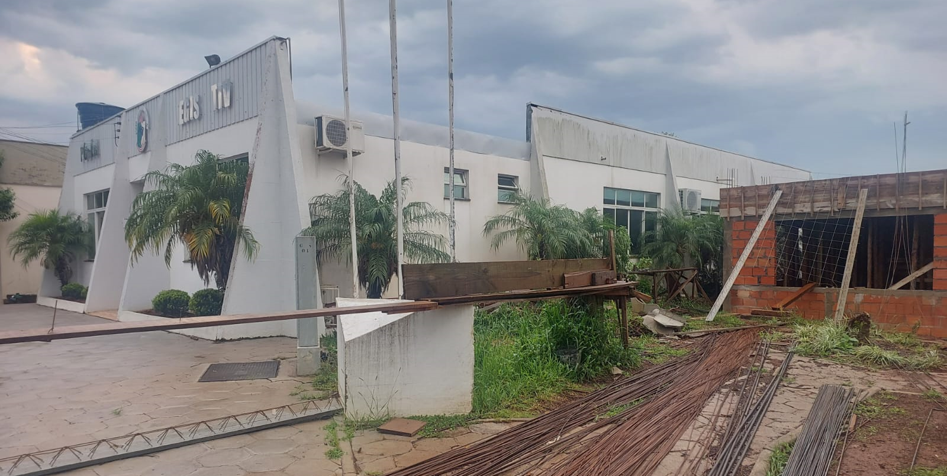
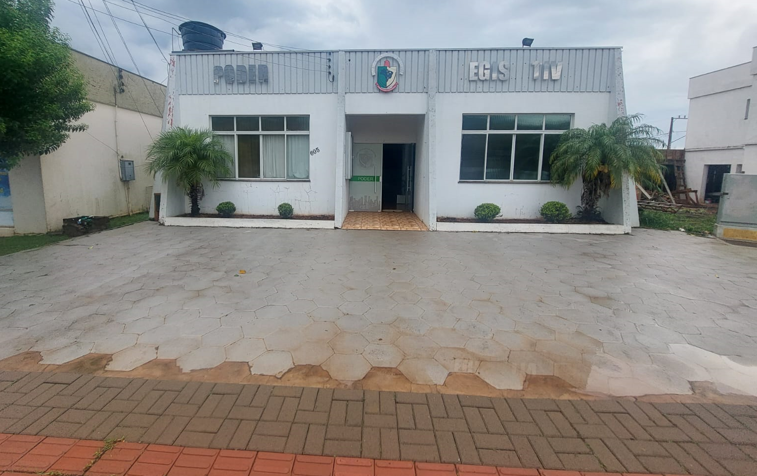
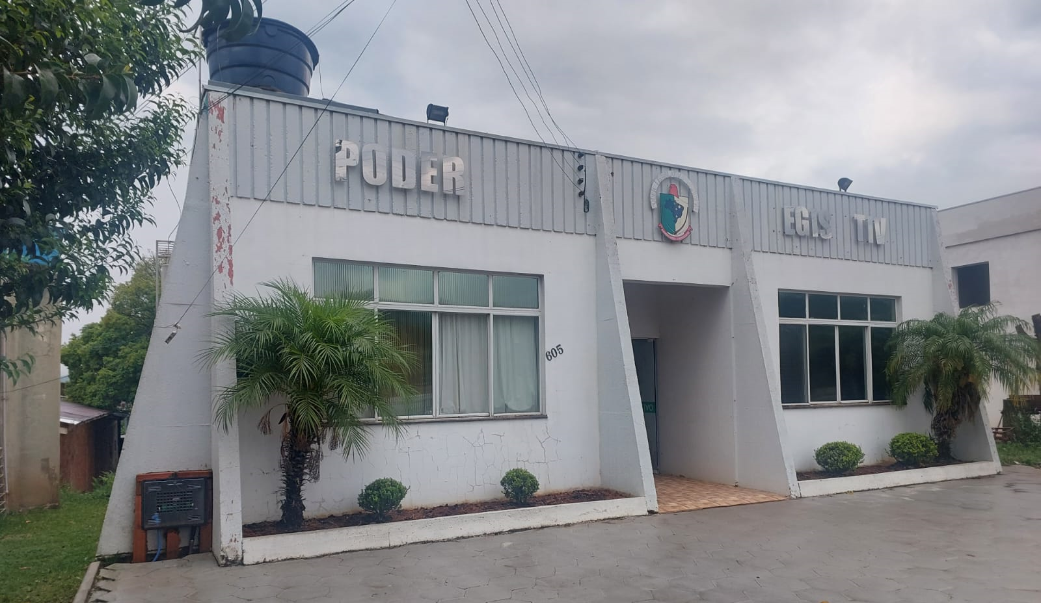
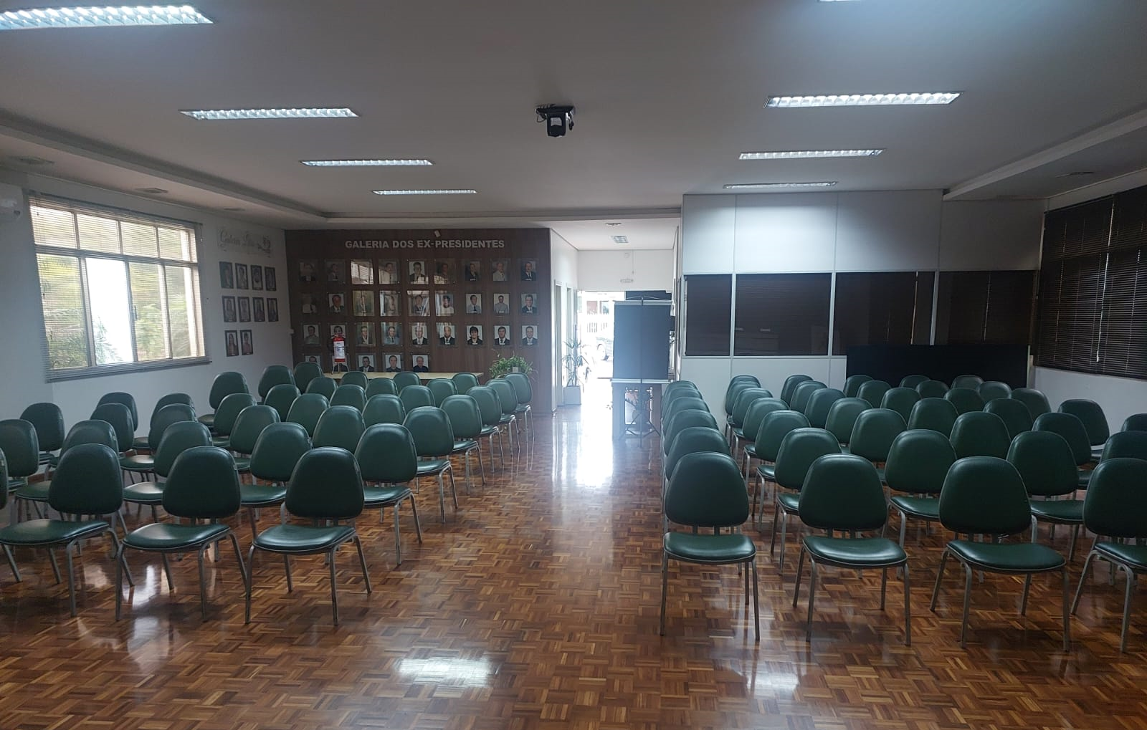
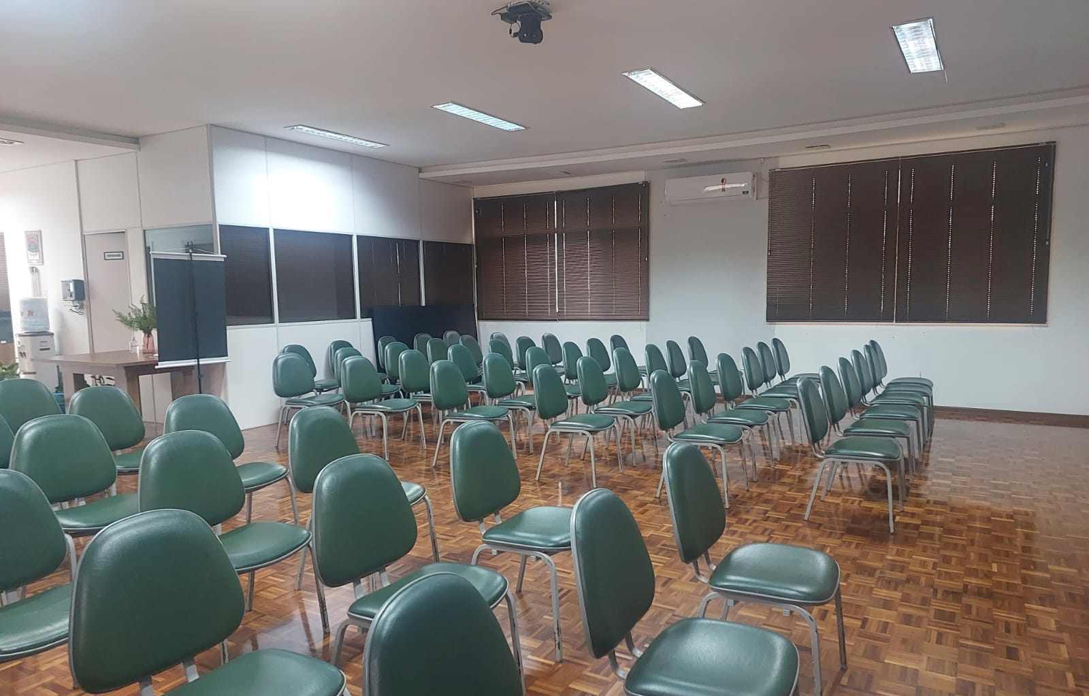
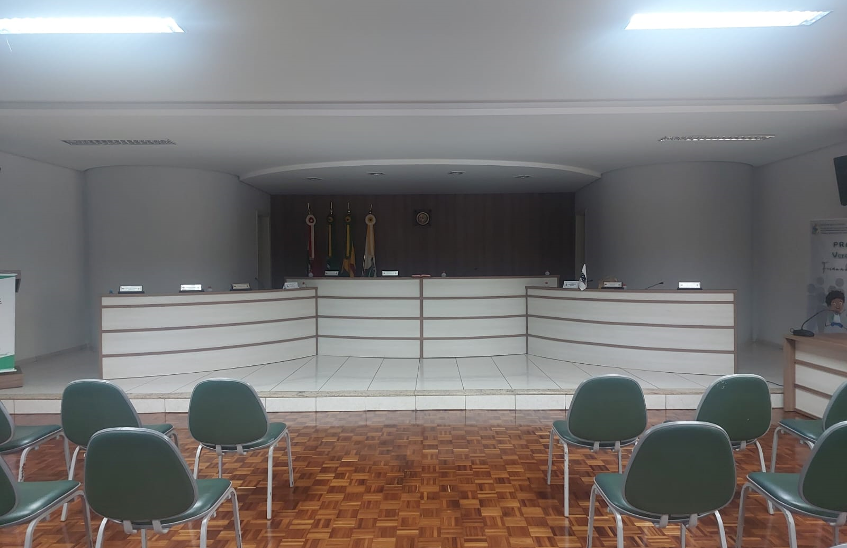
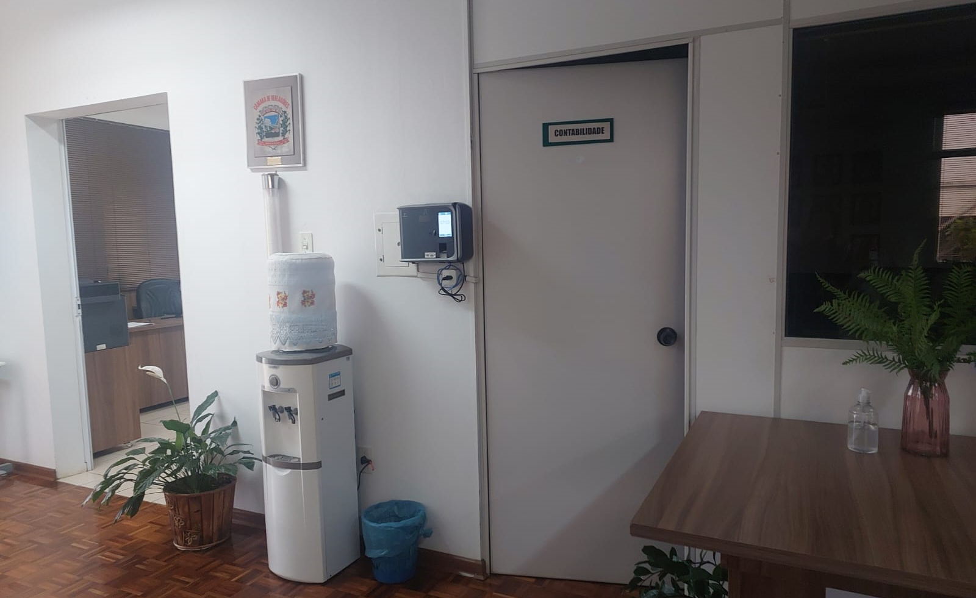
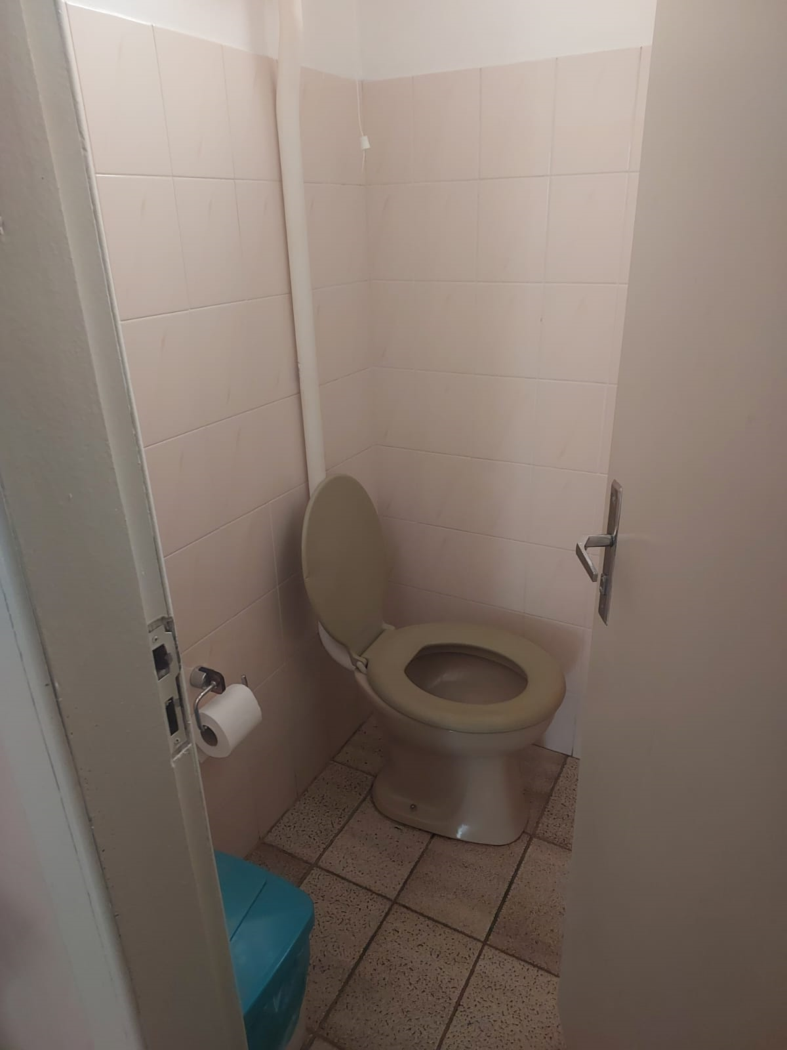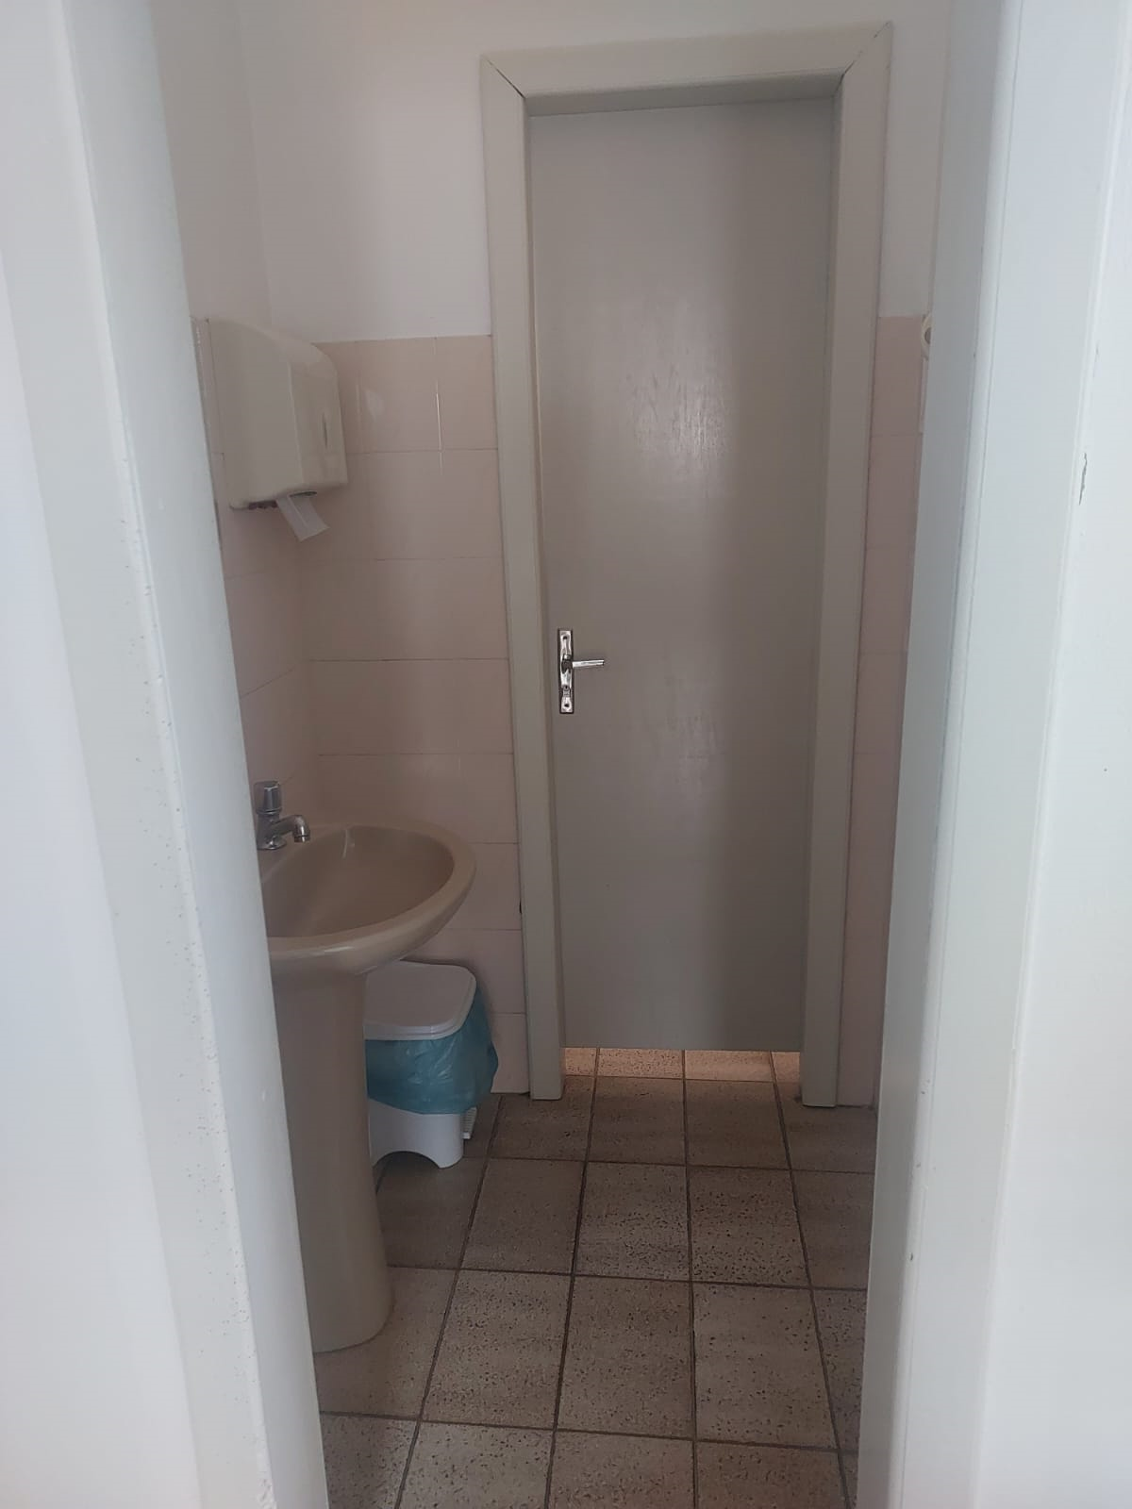
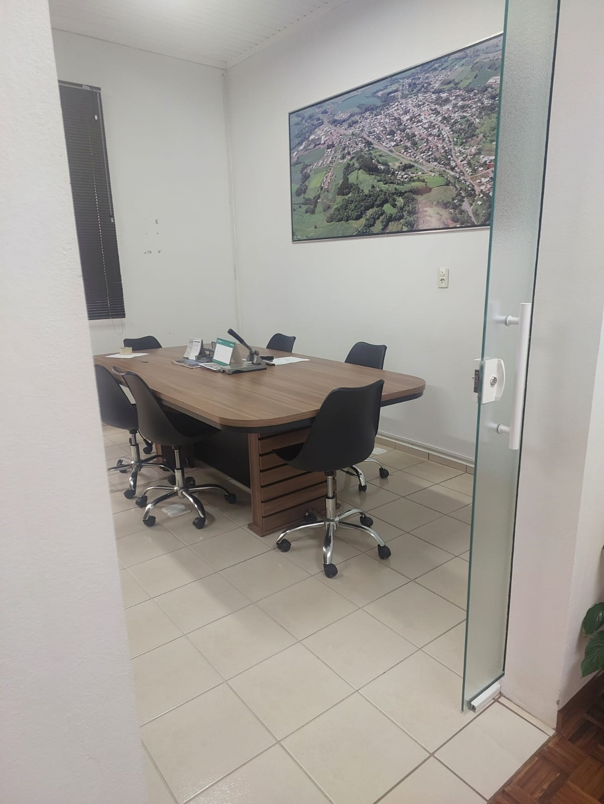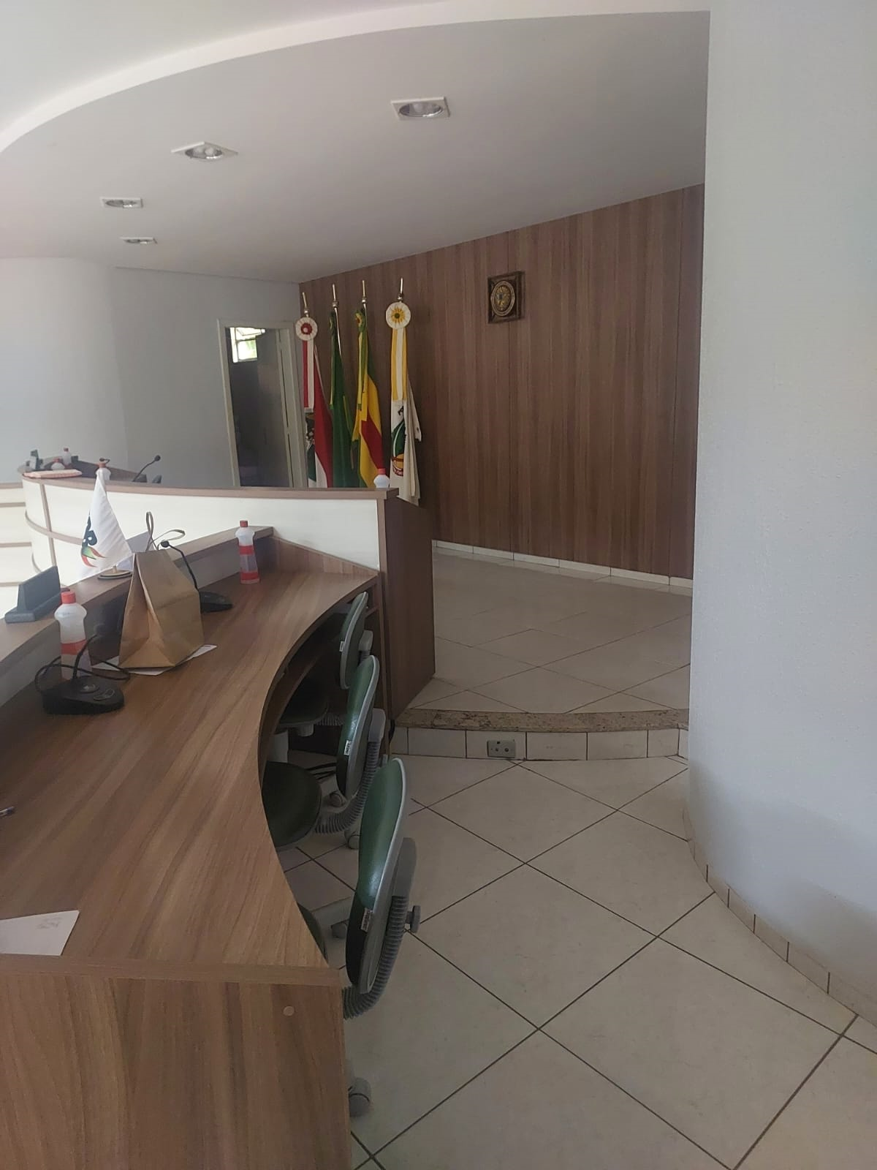

2 DOCUMENTOS A APRESENTAR

- Projeto arquitetônico de reforma e ampliação;
  - Levantamento arquitetônico da edificação existente
  - Planta-baixa a construir / a demolir / a reformar / a ampliar
  - Planta de cobertura
  - Planta de pisos e planta de forros
  - Planta de Locação e Planta de Situação
  - Índices urbanísticos
  - Cortes
  - Estudo e Apresentação das Fachadas
  - Detalhes construtivos

- Projeto de acessibilidade em consonância com a NBR 9050/2021;
  - Planta-baixa
  - Indicação de níveis, rampas, escadas, circulações, acessos e rota acessível
  - Indicação dos mobiliários e equipamentos dos sanitários
  - Indicação de áreas de manobra, áreas de transferência e área de aproximação para uso do lavatório
  - Indicação de barras de apoio, alarmes e sensores
  - Indicação de elementos acessórios (papeleira, saboneteira, entre outros)
  - Vistas e detalhes pertinentes

- Projeto estrutural e de fundações;
  - Planta de fôrmas
  - Planta de locação das fundações
  - Detalhamento dos elementos estruturais
  - Resumo dos quantitativos de aço e concreto
  - Quadro de cargas nas fundações

- Projeto de instalações elétricas, telefonia, internet, segurança e climatização;
  - Planta-baixa das instalações
  - Diagrama unifilar
  - Quadro de cargas

- Projeto de instalações hidráulicas;
  - Planta-baixa das instalações
  - Verificação do reservatório de água potável existente
  - Vistas e detalhes

- Projeto de instalações sanitárias e pluviais;
  - Planta-baixa das instalações de água pluvial
  - Planta-baixa das instalações sanitárias
  - Dimensionamento e locação de sistema de tratamento de efluentes
  - Vistas, cortes e detalhes

- Projeto de prevenção e combate a incêndio, aprovado pelo Corpo de Bombeiros Militar de Santa Catarina (CBMSC);
  - Planta dos sistemas de prevenção e combate a incêndio
  - Dimensionamento dos sistemas de prevenção e combate a incêndio
  - Memorial descritivo dos sistemas de prevenção e combate a incêndio
  - Detalhes

- Memorial descritivo;

- Memorial de cálculo dos quantitativos de cada serviço;

- Orçamento da obra de reforma e ampliação, contendo:
  - Quantitativos, valores unitários, valores totais por item e valor total geral;
  - Indicação do código SINAPI utilizado, ou, na impossibilidade deste, outra fonte de referência de valores (Deinfra, Sicro, composição própria, pesquisa de mercado, entre outros);
  - Quadro de cálculo do BDI (Benefícios e Despesas Indiretas);

- Cronograma físico-financeiro, indicando prazo de execução, etapas a serem executadas por período, valor por período, porcentagens executadas por período e acumuladas;

- ART (Anotação de Responsabilidade Técnica) ou RRT (Registro de Responsabilidade Técnica) quitada de todos os serviços prestados;

- Perspectivas externas, elaboradas com ferramenta de visualização 3D.

3 CONDICIONANTES

A elaboração do projeto será acompanhada por comissão designada pelo Município, a qual será responsável pela análise e aceitação do referido projeto, bem como por sugestões de alterações. Dentro deste contexto, o(s) projetista(s) deverá(ão) participar de reuniões periódicas com a comissão, a fim de discutir e definir questões pertinentes.
Para concepção do projeto, deverá ser observado o atendimento às normas de acessibilidade vigentes, bem como o atendimento integral às Leis e normativas pertinentes, tais como Plano Físico-Territorial, Código de Obras, Código Civil, entre outros.
A edificação que atualmente comporta a sede da Câmara de Vereadores consiste em um bloco único, localizado ao lado da edificação da Prefeitura Municipal de Guarujá do Sul. A referida obra possui um pavimento subsolo, apenas com acesso externo, atualmente utilizado para fins de depósito. Observar Planta de Situação / Locação esquemática em anexo. OBS.: A Locação apresentada consiste em uma estimativa. A empresa contratada será responsável por realizar o levantamento arquitetônico da edificação existente, desenvolver a proposta para ampliação da obra, bem como apresentar todos os projetos e informações descritas no corpo deste documento.
- O projeto deverá contemplar a reforma da obra existente e a ampliação da referida edificação, visando reestruturar os espaços existentes e conceber novos ambientes para uso cotidiano dos usuários.
- Deverá ser prevista a adequação completa da edificação à acessibilidade, incluindo: a previsão de sanitários que atendam integralmente às dimensões da NBR 9050/2021 e demais normativas; a concepção de rota acessível compreendida do passeio público a todas as dependências de uso público e/ou coletivo; a previsão de um acesso ao palco, que atenda às condições mínimas de norma.
- Deverá ser previsto um acesso interno, exclusivo para funcionários, do pavimento térreo aos cômodos localizados no subsolo, devendo o subsolo também ser contemplado pelo projeto de reforma.
- O projeto deverá contemplar o estudo e reestruturação das fachadas da edificação, buscando revitalizar e conceber nova identidade visual e estética para o local;
- Demais definições e detalhes pertinentes deverão ser tratados durante a elaboração dos projetos, entre a comissão designada e o(s) projetista(s) contratado(s).
- Caberá à contratada realizar a análise da necessidade de reforço estrutural da edificação existente, visando garantir sua estabilidade, solidez e segurança do espaço.
- O prazo para elaboração dos projetos será de 90 dias a contar da data de assinatura do contrato.
- Caso solicitado, o orçamento deverá ser separado em partes, conforme disponibilidade financeira do Município.
- Após a entrega dos projetos, durante o prazo de um ano, a empresa contratada ficará comprometida a realizar eventuais alterações na apresentação do projeto e/ou acréscimos nas informações, com vistas ao cadastramento do Município em convênios federais ou estaduais, conforme exigência do agente financeiro.
- A área informada de reforma e ampliação consiste em uma estimativa, estabelecida com base nas necessidades atuais da obra. Deste modo, destaca-se que o valor a ser pago à empresa contratada será condicionado à metragem efetiva de reforma e ampliação, informadas após definição de levantamento e projeto arquitetônico, podendo haver supressões ou acréscimos em relação ao valor inicial contratado.

4 FORMA DE APRESENTAÇÃO

Os arquivos de projeto, orçamento, cronograma, memorial descritivo e demais documentos pertinentes deverão ser apresentados em duas vias impressas, assinadas pelo responsável técnico, e em via digital na extensão DWG e PDF para o projeto, formato EXCEL e extensão PDF para orçamento e cronograma e formato WORD e extensão PDF para o memorial descritivo.

ORÇAMENTO

SERVIÇO | QUANT | UND | PREÇO UNITÁRIO (R$) | PREÇO TOTAL (R$)
Reforma - Projeto Completo - Entrega digital | 300,00 | m²
Ampliação - Projeto Completo - Entrega digital | 70,00 | m²
Projeto Completo impresso e assinado - Entrega física | 2,00 | vias
Atualização do projeto e demais arquivos pelo prazo de um ano após a aprovação | 1,00 | ano

Empresa:
CNPJ:
Endereço:
Responsável pelo orçamento:
Contato:
Data:

____________________________________
Carimbo e Assinatura da Empresa

